Рекомендации по матрице МакКинзи

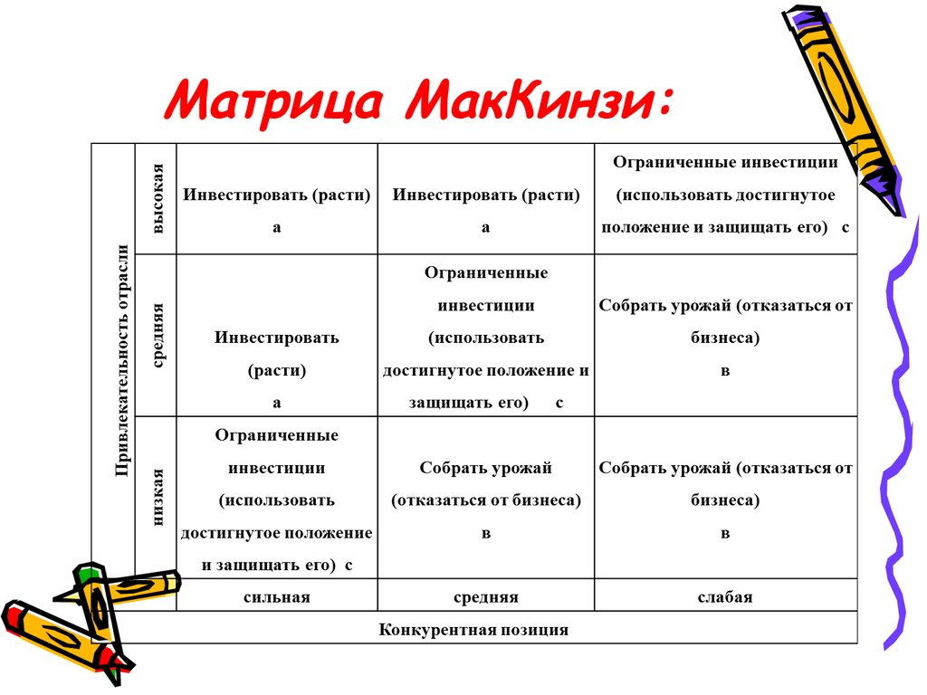

Таблица 1.4 – PEST-анализ факторов среды косвенного воздействия компании «Ozon»
№ п/п | Факторы среды | Оценки
 |  | Влияния на организацию | Направленности влияния | Интегральная
1 | 2 | 3 | 4 | 5= ст.3хст.4
2 | Политические (Р)
3 | Политическая ситуация | 3 | -1 | -3
4 | Изменение законодательства | 2 | -1 | -2
5 | Государственное влияние на отрасль | 3 | 0 | 0
6 | Уровень развития правового регулирования экономики | 2 | -1 | -2
7 | Налоговая политика | 3 | -1 | -3
8 | Угроза терроризма и военных конфликтов | 3 | -1 | -3
9 | Итого |  |  | -13
10 | Экономика (Е)
11 | Общая характеристика экономической ситуации | 3 | -1 | -3
12 | Курс национальной валюты | 2 | -1 | -3
13 | Уровень инфляции | 3 | -1 | -3
14 | Инвестиционный климат в отрасли | 3 | -1 | -3
15 | Цены на энергоресурсы | 0 | 0 | 0
16 | Итого |  |  | -12
17 | Социум (S)
18 | Демографические изменения | 3 | -1 | -3
19 | Уровень безработицы | 3 | -1 | -3
20 | Качество жизни населения | 3 | +1 | +3
21 | Социальная мобильность населения | 3 | +1 | +3
22 | Активность потребителей | 3 | -1 | -3
23 | Уровень образования потребителей | 2 | +1 | +2
24 | Итого |  |  | -1
25 | Технология (Т)
26 | Развитие производственных технологий | 3 | +1 | +3
27 | Развитие Интернета и прочих дополнительных каналов связи | 3 | +1 | +3
28 | Уровень автоматизации производства | 2 | +1 | +2
29 | Новые продукты (скорость обновления и освоения новых технологий) | 3 | +1 | +3
30 | Итого |  |  | +11
31 | Общий итог |  |  | -15

Каждому из факторов экспертным образом дается оценка: влияния на организацию по шкале: 3 - сильное, 2 - умеренное, 1 - слабое, 0 - отсутствие влияния; направленности влияния по шкале: «+1» - позитивная, «-1» - негативная. Далее экспертные оценки перемножаются, и получается интегральная оценка, показывающая степень важности фактора для организации.

Таблица 1.5- Отчет о прибылях и убытках МСФО (Годовой) компании ПАО «Ozon Holdings PLC»

 | тыс. руб. | тыс. руб. | тыс. руб. | тыс. руб.
Период | 2021 г. | 2020 г. | 2019 г. | 2018 г.
Выручка: | 178 215 000 | 104 350 000 | 60 104 000 | 37 220 000
Продажа товаров | 120 792 000 | 81 414 000 | 53 487 000 | 33 920 000
Услуги | 57 423 000 | 22 936 000 | 6 617 000 | 3 300 000
Затраты: | -237 071 000 | -121 673 000 | -78 716 000 | -43 094 000
Себестоимость продаж | -112 548 000 | -72 859 000 | -48 845 000 | -27 662 000
Исполнение и доставка заказов | -76 240 000 | -30 676 000 | -16 808 000 | -8 232 000
Реклама | -24 695 000 | -10 015 000 | -7 153 000 | -3 335 000
IT и контент | -11 422 000 | -4 394 000 | -3 520 000 | -2 123 000
Общехозяйственные и административные расходы | -12 166 000 | -3 729 000 | -2 390 000 | -1 742 000
Операционная прибыль | -58 856 000 | -17 323 000 | -18 612 000 | -5 874 000
Убытки/доходы от продажи внеоборотных активов | -33 000 | -35 000 | -7 000 | -3 000
Чистые процентные доходы/расходы | -4 318 000 | -1 804 000 | -801 000 | 129 000
Доля прибыли в дочерних компаниях | 197 000 | 112 000 | 54 000 | 82 000
Финансовый результат от изменения курсовых разниц | 6 233 000 | -1 984 000 | -213 000 | 78 000
Прочее | 0 | -1 000 000 | 0 | 0
Прибыль до налогообложения | -56 777 000 | -22 034 000 | -19 579 000 | -5 588 000
Налог | -2 000 | -230 000 | 216 000 | -73 000
Чистая прибыль | -56 779 000 | -22 264 000 | -19 363 000 | -5 661 000
Амортизация | 9 880 000 | 4 963 000 | 2 590 000 | 487 000
Чистый процентный доход | -4 318 000 | -1 804 000 | -801 000 | 129 000
EBITDA | -42 579 000 | -15 267 000 | -16 188 000 | -5 230 000

Таблица 1.6- Динамика показателей компании ПАО «Ozon Holdings PLC»

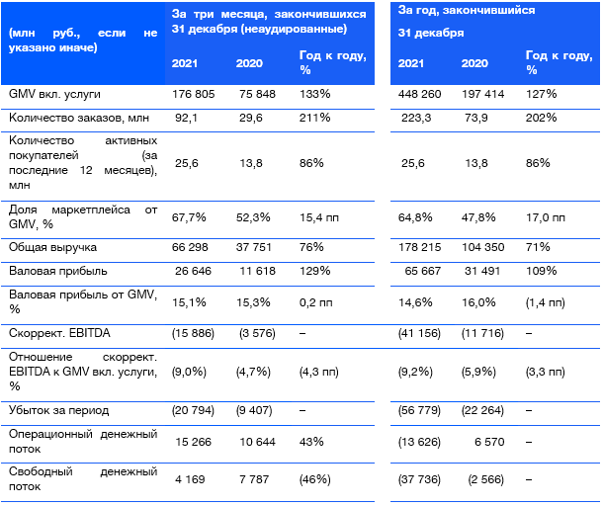

Ozon объявляет результаты за четвертый квартал и аудированные результаты за полный 2021 год[Электронная версия][ Ресурс: https://corp.ozon.ru/tpost/xvthjo14y1-ozon-obyavlyaet-rezultati-za-chetvertii]

